CURRICULUM VITAE
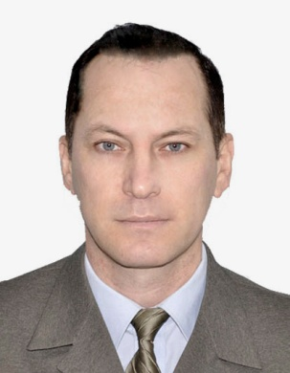

Nom : SAVA
Prénom : SERGIU ADRIAN
Adresse : 7,rue Hatman Sendrea, Iassy,Roumanie;
Tél. : 0032/465545180; 0040/751405256;
Date de naissance : 25 -09-1976;
Lieu de naissance : Harlau-Roumanie ;
Nationalité : roumain ;
Etat civil : marie;

Etudes

1984-1988 Lycée `` Stefan cel Mare`` -Harlau (Roumanie) ;

Expériences professionnelle

-15/08/2015- 15/12.2018 ;
Chauffeur CE international poids lourds.
Bmix,Tessenderlo,Belgique;

- 15/08/2000 – 15/12/2014
chauffeur de taxi;
S.C Parma Tax srl Iassy;Roumanie ;

-01/07/1995 to 30/07/2000;
mécanicien de voiture;
Dacia Service S.A. Iassy;Roumanie ;

Langues

Luxembourgeois Connaissance
Français Très bon niveau
Anglais Très bon niveau
Allemand Connaissance
Roumain Langue Maternelle

Loisirs

Bricolage, Cinéma musique, Théâtre, Lecture ;

Compétencesinformatiques
Microsoft Office: -Excel;
-Word;
-WinMentor;
Les caractéristiques personnelles

- capable de travailler seule ou en équipe;
-pouvant prendre des responsabilités ;
-agilité, rapidité ;
-résistance physique ;
-amabilité, qualités relationnelles;
-souriant, poli;
-sens de l`accueil;
- bon contact avec les clients;
-honnêtement ,travailleur ;

